F
wo/pbc/23/6
ORIGINAL : anglais
DATE : 5 mai 2015

Comité du programme et budget

Vingt-troisième session
Genève, 13 – 17 juillet 2015

Politique révisée en matière de placements (devant entrer en vigueur le 1er décembre 2015)

Document établi par le Secrétariat

Généralités
- À la suite de l’introduction par l’Administration fédérale des finances de la Suisse de nouvelles règles concernant l’ouverture et la gestion des comptes de dépôt, le Directeur général de l’Organisation Mondiale de la Propriété Intellectuelle (OMPI) a été informé par une lettre en date du 9 avril 2014 (annexe I) que l’OMPI ne serait plus autorisée à détenir des comptes de dépôt auprès de l’Administration fédérale des finances (cette institution a été dénommée par erreur Banque nationale suisse ou BNS dans la Politique en matière de placements reproduite à l’annexe II). L’Administration fédérale des finances (AFF) a cependant accordé à l’OMPI un délai de transition qui se terminera à la fin de l’année 2015. Dans cette perspective, l’Organisation devra communiquer ses instructions concernant le transfert de ses dépôts et la clôture ultérieure de ses comptes, au plus tard le 1er décembre 2015.
- À la suite de cette décision, lourde de conséquences pour l’OMPI, le Secrétariat a soumis au Comité du programme et budget (PBC), en septembre 2014, le document WO/PBC/22/19 “Proposition de modification de la Politique en matière de placements”, et il a été convenu qu’une version révisée et détaillée de la politique en matière de placements proposée lui serait soumise à la session suivante du PBC, en même temps qu’une politique distincte en matière de placements pour le financement de l’assurance-maladie après la cessation de service (AMCS).
- La situation du secteur bancaire a passablement évolué en Suisse depuis la réunion du PBC de septembre 2014, en particulier à la suite de l’introduction par la BNS de taux d’intérêt négatifs, rendue nécessaire par son abandon de l’arrimage du cours du franc suisse à celui de l’euro en janvier 2015. Le taux d’intérêt négatif de la BNS est actuellement de -0.75% mais pourrait se dégrader davantage; plusieurs établissements financiers suisses imposent déjà des taux négatifs plus élevés, pouvant atteindre -3,0%. L’OMPI a la chance de ne pas s’être vu imposer par l’AFF, jusqu’à présent, de taux d’intérêt négatif sur ses placements (le taux qui leur est appliqué est de 0%). La situation dans laquelle se trouve l’OMPI entre l’introduction de ces taux d’intérêt négatifs et l’obligation qui lui est faite de retirer ses placements de l’AFF d’ici la fin de 2015 pose à la direction de l’Organisation des difficultés considérables en ce qui concerne la gestion des fonds dont elle dispose aux fins d’investissement. Ces difficultés sont traitées plus en détail dans le document WO/PBC/23/7 “Proposition de révisions supplémentaires à apporter à la politique en matière de placements” qui aborde les diverses questions que soulève cette situation. Le Secrétariat sait fort bien que, étant donné le nombre de questions à traiter et la nature de certains des concepts touchant aux investissements, il se peut que le PBC ne prenne pas toutes les décisions voulues lors des sessions qui auront lieu en 2015. En décembre 2015, soit lorsque l’Organisation devra fermer ses comptes à l’AFF, elle devra néanmoins, à la suite de la décision de l’AFF, disposer d’une politique modifiée en matière de placements (même si celle-ci n’est que temporaire).
- Le présent document propose par conséquent le minimum des modifications qui doivent être apportées à la politique actuelle en matière de placements pour que l’Organisation dispose d’une politique lui permettant d’opérer dans les nouvelles conditions à compter de décembre 2015. Les modifications proposées sont indiquées sous forme de marques de suivi des modifications dans le texte même de la politique (annexe II) et sont expliquées ci-dessous.

Modifications proposées
Modifications au paragraphe 2
- La dernière phrase du paragraphe 2 (“Objectifs”) est modifiée comme suit (la nouvelle formulation proposée est soulignée) :
formulation actuelle : “Par ordre d’importance, les principaux objectifs de gestion en matière de placements de l’Organisation sont i) la préservation du capital; ii) la conservation de liquidités et iii) le taux de rendement compte tenu des contraintes découlant des points i) et ii).”
formulation proposée : Par ordre d’importance, les principaux objectifs de gestion en matière de placements de l’Organisation sont i) la préservation du capital (dans la mesure du possible si les taux d’intérêt en vigueur sont négatifs); ii) la conservation de liquidités et iii) le taux de rendement compte tenu des contraintes découlant des points i) et ii).
- Cette modification est nécessaire pour tenir compte des conditions actuelles du marché suisse dans lequel les taux d’intérêt sont maintenant négatifs sur les dépôts bancaires et sur les obligations du gouvernement suisse jusqu’à 12 ans (à la date de rédaction de ce document). Les commentateurs du marché divergent d’avis sur la durée de cette situation, mais certains vont jusqu’à prédire que les taux d’intérêt suisses pourraient encore rester négatifs pendant cinq ans.
Modifications au paragraphe 3
- La dernière phrase du paragraphe 3 (“Diversification des institutions financières”) est modifiée comme suit (la nouvelle formulation proposée est soulignée) :
formulation actuelle : “Il est procédé à une répartition des placements de l’Organisation entre plusieurs institutions, en veillant à ce que 10% au maximum de ces placements soient confiés au même moment à une même institution, à l’exception des placements auprès d’institutions à risque souverain et à notation AAA/Aaa pour lesquelles il n’y a ni restriction ni limite.”
formulation proposée : Il est procédé à une répartition des placements de l’Organisation entre plusieurs institutions, de manière à ce que les fonds soient divisés, si possible, entre un minimum de quatre institutions. Tous les placements de l’organisation peuvent être confiés à une même institution à risque souverain et à notation AAA/Aaa¹.
- Cette modification est nécessaire parce qu’il devient de plus en plus difficile de trouver des banques prêtes à accepter des dépôts de nouveaux clients en francs suisses. C’est là un problème qui était déjà devenu apparent en 2014, et le document WO/PBC22/19 rappelle que l’Organisation météorologique mondiale (OMM) et l’Organisation internationale du travail (OIT) n’ont trouvé qu’un très petit nombre d’institutions financières prêtes à accepter des dépôts en francs suisses et à les rémunérer. La situation s’est encore aggravée depuis, de sorte qu’il est aujourd’hui non seulement impossible de trouver une banque offrant un rendement positif sur des dépôts en francs suisses, mais aussi très difficile de trouver une banque qui accepte des dépôts importants en francs suisses d’un nouveau client. C’est dorénavant l’attitude adoptée aussi bien par les banques suisses que par les banques étrangères. L’OMPI n’aura donc d’autre choix que de répartir ses placements entre ses quatre partenaires bancaires et devra s’efforcer ensuite d’établir de nouvelles relations bancaires pour parvenir à une diversification encore plus grande de ses placements.
Modifications au paragraphe 5
- Le texte du paragraphe 5 (“Point de référence”) est modifié comme suit (la nouvelle formulation proposée est soulignée) :
formulation actuelle : “Toutes les catégories de liquidités sont gérées en interne en prenant comme référence, pour le franc suisse, le taux de rendement obtenu par l’Organisation pour ses dépôts auprès de la Banque nationale suisse; pour l’euro, l’Euribor à trois mois; et pour le dollar des États-Unis d’Amérique, le taux des bons du Trésor US à trois mois.”
formulation proposée : Toutes les catégories de liquidités sont gérées en interne en prenant comme référence, pour le franc suisse, le Libor sur le franc suisse à trois mois, pour l’euro, l’Euribor à trois mois; et pour le dollar des États-Unis d’Amérique, le taux des bons du Trésor US à trois mois.
- Cette modification est nécessaire car l’Organisation ne sera plus en mesure d’investir avec les autorités suisses (AFF) et aura donc besoin d’un point de référence plus adapté.
Modifications à l’alinéa 6.a)
- Le texte de l’alinéa 6.a) est modifié comme suit (la nouvelle formulation proposée est soulignée) :
formulation actuelle : “a) Les placements en francs suisses au nom de l’OMPI sont effectués auprès de la BNS pour autant que le taux proposé soit supérieur à celui disponible auprès de banques commerciales possédant une notation satisfaisante.”
formulation proposée : a) Les placements en francs suisses au nom de l’OMPI et des fonds fiduciaires sont effectués auprès d’institutions à risque souverain et à notation AAA/Aaa1 s’il s’avère possible de trouver de telles institutions et si celles-ci acceptent de tels placements.
- Il est évident que le nom de la Banque nationale suisse (BNS) doit être remplacé dans cet alinéa. Si l’OMPI parvient à trouver des institutions financières à risque souverain et à notation AAA/Aaa¹ (sans exclure la Banque nationale suisse (BNS)) prêtes à accepter les placements de l’Organisation et ceux des fonds fiduciaires, elle devrait les confier à de telles institutions afin de réduire les risques liés aux partenaires financiers. Dans un marché pratiquant des taux d’intérêt négatifs, l’Organisation confiera en priorité ses placements à des institutions financières à risque souverain et à notation AAA/Aaa¹, sauf si ces institutions imposent des taux d’intérêt négatifs sensiblement plus élevés que ceux des banques commerciales. Dans un tel cas, l’Organisation aura à se demander si elle aurait avantage à confier ses placements à d’autres partenaires bancaires ayant des notations acceptables. Cette évaluation la mènera à tenir des discussions avec les partenaires du secteur bancaire concernés et à procéder à un examen des facteurs de risque en tenant compte de l’information disponible sur le marché et de l’analyse de ce dernier.
Modifications à l’alinéa 6.b)
- Le texte de l’alinéa 6.b) est modifié comme suit (la nouvelle formulation proposée est soulignée) :
formulation actuelle : “b) Les placements autres que ceux effectués auprès de la Banque nationale suisse se limitent aux fonds du marché monétaire et aux dépôts à terme auprès de banques notées AA-, Aa3 ou plus et aux obligations d’entreprises ou d’État de première classe notées AA-, Aa3 ou plus.”
formulation proposée : b) Les placements autres que ceux effectués auprès d’institutions financières à risque souverain et à notation AAA/Aaa¹ se limitent aux fonds du marché monétaire et aux dépôts à terme auprès de banques ayant une notation à long terme A-/A3 ou plus ou une notation à court terme A-2/P-2, aux obligations d’État de qualité moyenne notées A-/A3 ou plus et aux obligations d’entreprises de qualité moyenne notées BBB/Baa2 ou plus.
- Ces modifications sont nécessaires pour tenir compte des conditions en vigueur sur les marchés. Les partenaires bancaires actuels de l’Organisation qui détiendront des fonds de celle-ci lorsque la relation avec les autorités suisses aura pris fin se voient attribuer une notation inférieure au niveau AA-/Aa3 indiqué dans la politique actuelle. Si les notations à court terme des institutions bancaires sont ici prises en compte, c’est parce que la durée de la plupart des placements de l’OMPI est actuellement inférieure à 12 mois. La notation BBB/Baa2 a été retenue comme acceptable pour les obligations d’entreprise sur la foi des conseils des partenaires bancaires, qui ont indiqué que des rendements positifs ne seraient possibles, pour ce type d’obligations, qu’en acceptant ce niveau de risque. Il faut signaler ici que la notation BBB/Baa2 reste dans la catégorie “investissement sûr”.
Modifications à l’alinéa 6.c)
- Le texte de l’alinéa 6.c) est modifié comme suit :
formulation actuelle : “c) Les fonds détenus en fiducie sont placés sous forme de fonds du marché monétaire et de dépôts à terme auprès de banques possédant une notation satisfaisante.”
formulation proposée : c) Cet alinéa est supprimé.
- La suppression de cet alinéa s’explique par le fait que les investissements réalisés pour les fonds fiduciaires seront traités de la même façon que ceux faits pour l’OMPI (la modification proposée apparaît au paragraphe 11).
Modifications aux paragraphes 7 et 8
- Quelques modifications rédactionnelles doivent être apportées aux textes des paragraphes 7 et 8.
  - Les modifications du paragraphe 7 sont les suivantes :
formulation actuelle : “Les placements sur des produits dérivés à des fins spéculatives ne sont pas autorisés. Toutefois, lorsque les placements sont libellés dans d’autres monnaies que le franc suisse, le recours à des instruments de couverture pour minimiser le risque lié à la fluctuation de la monnaie de placement par rapport au franc suisse peut être autorisé par le directeur financier ou le contrôleur, après consultation du Comité consultatif pour les placements qui sera créé en interne par le Directeur général, afin d’éviter des rendements globaux négatifs.”
formulation proposée : Les placements sur des produits dérivés à des fins spéculatives ne sont pas autorisés. Toutefois, lorsque les placements sont libellés dans d’autres monnaies que le franc suisse, le recours à des instruments de couverture pour minimiser le risque lié à la fluctuation de la monnaie de placement par rapport au franc suisse peut être autorisé par le contrôleur, après consultation du Comité consultatif pour les placements créés en interne par le Directeur général.
  - La première phrase du paragraphe 8 est modifiée comme suit :
formulation actuelle : “Les placements sont gérés en interne par les Services des finances de l’Organisation avec l’approbation du directeur financier ou du contrôleur.”
formulation proposée : Les placements sont gérés en interne par la Division des finances de l’Organisation avec l’approbation du contrôleur.
- Le paragraphe de décision ci-après est proposé.
- Le Comité du programme et budget (PBC), reconnaissant que l’entrée en vigueur d’une politique en matière de placements au 1er décembre 2015 constitue une nécessité, a recommandé aux assemblées des États membres de l’OMPI d’approuver la politique révisée en matière de placements figurant à l’annexe II du document WO/PBC/23/6.

[Les annexes suivent]

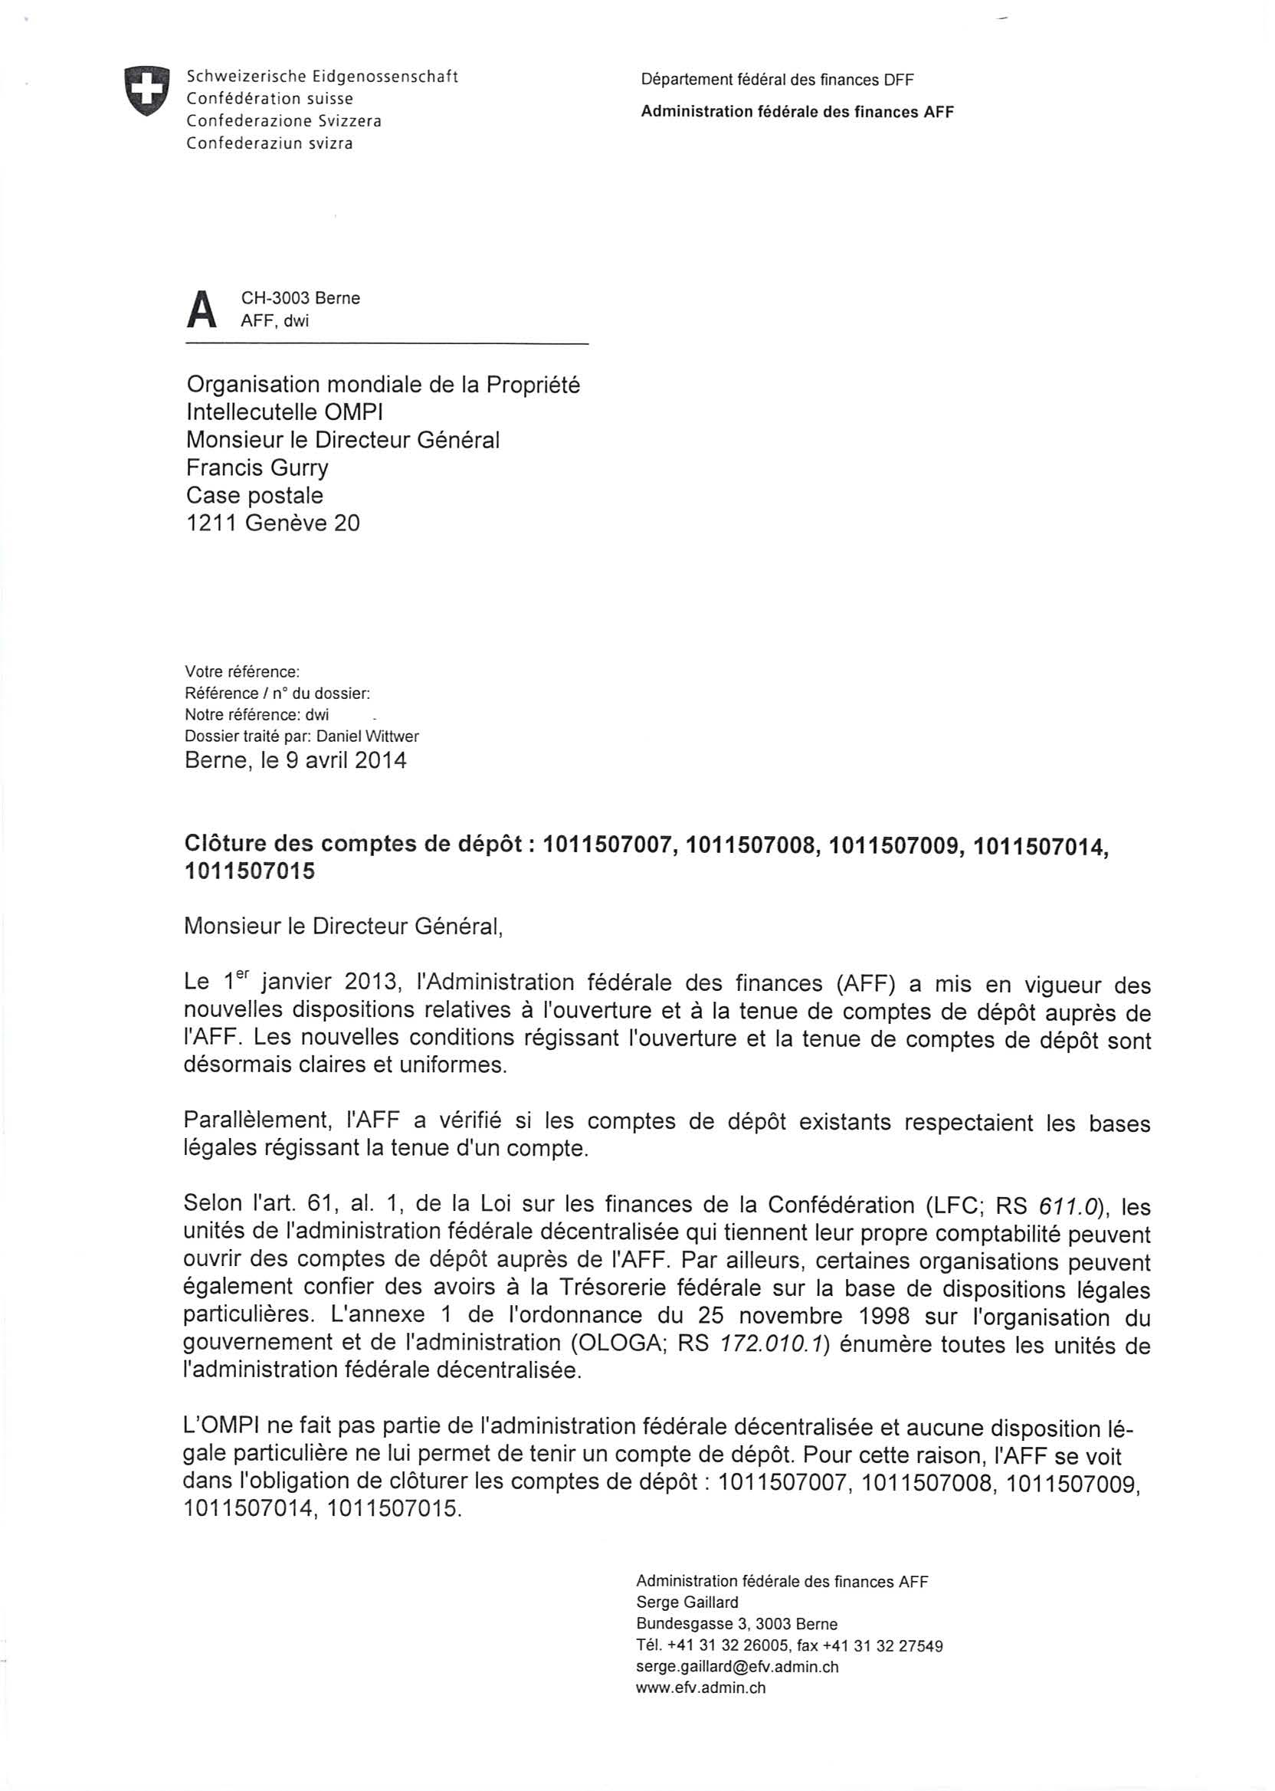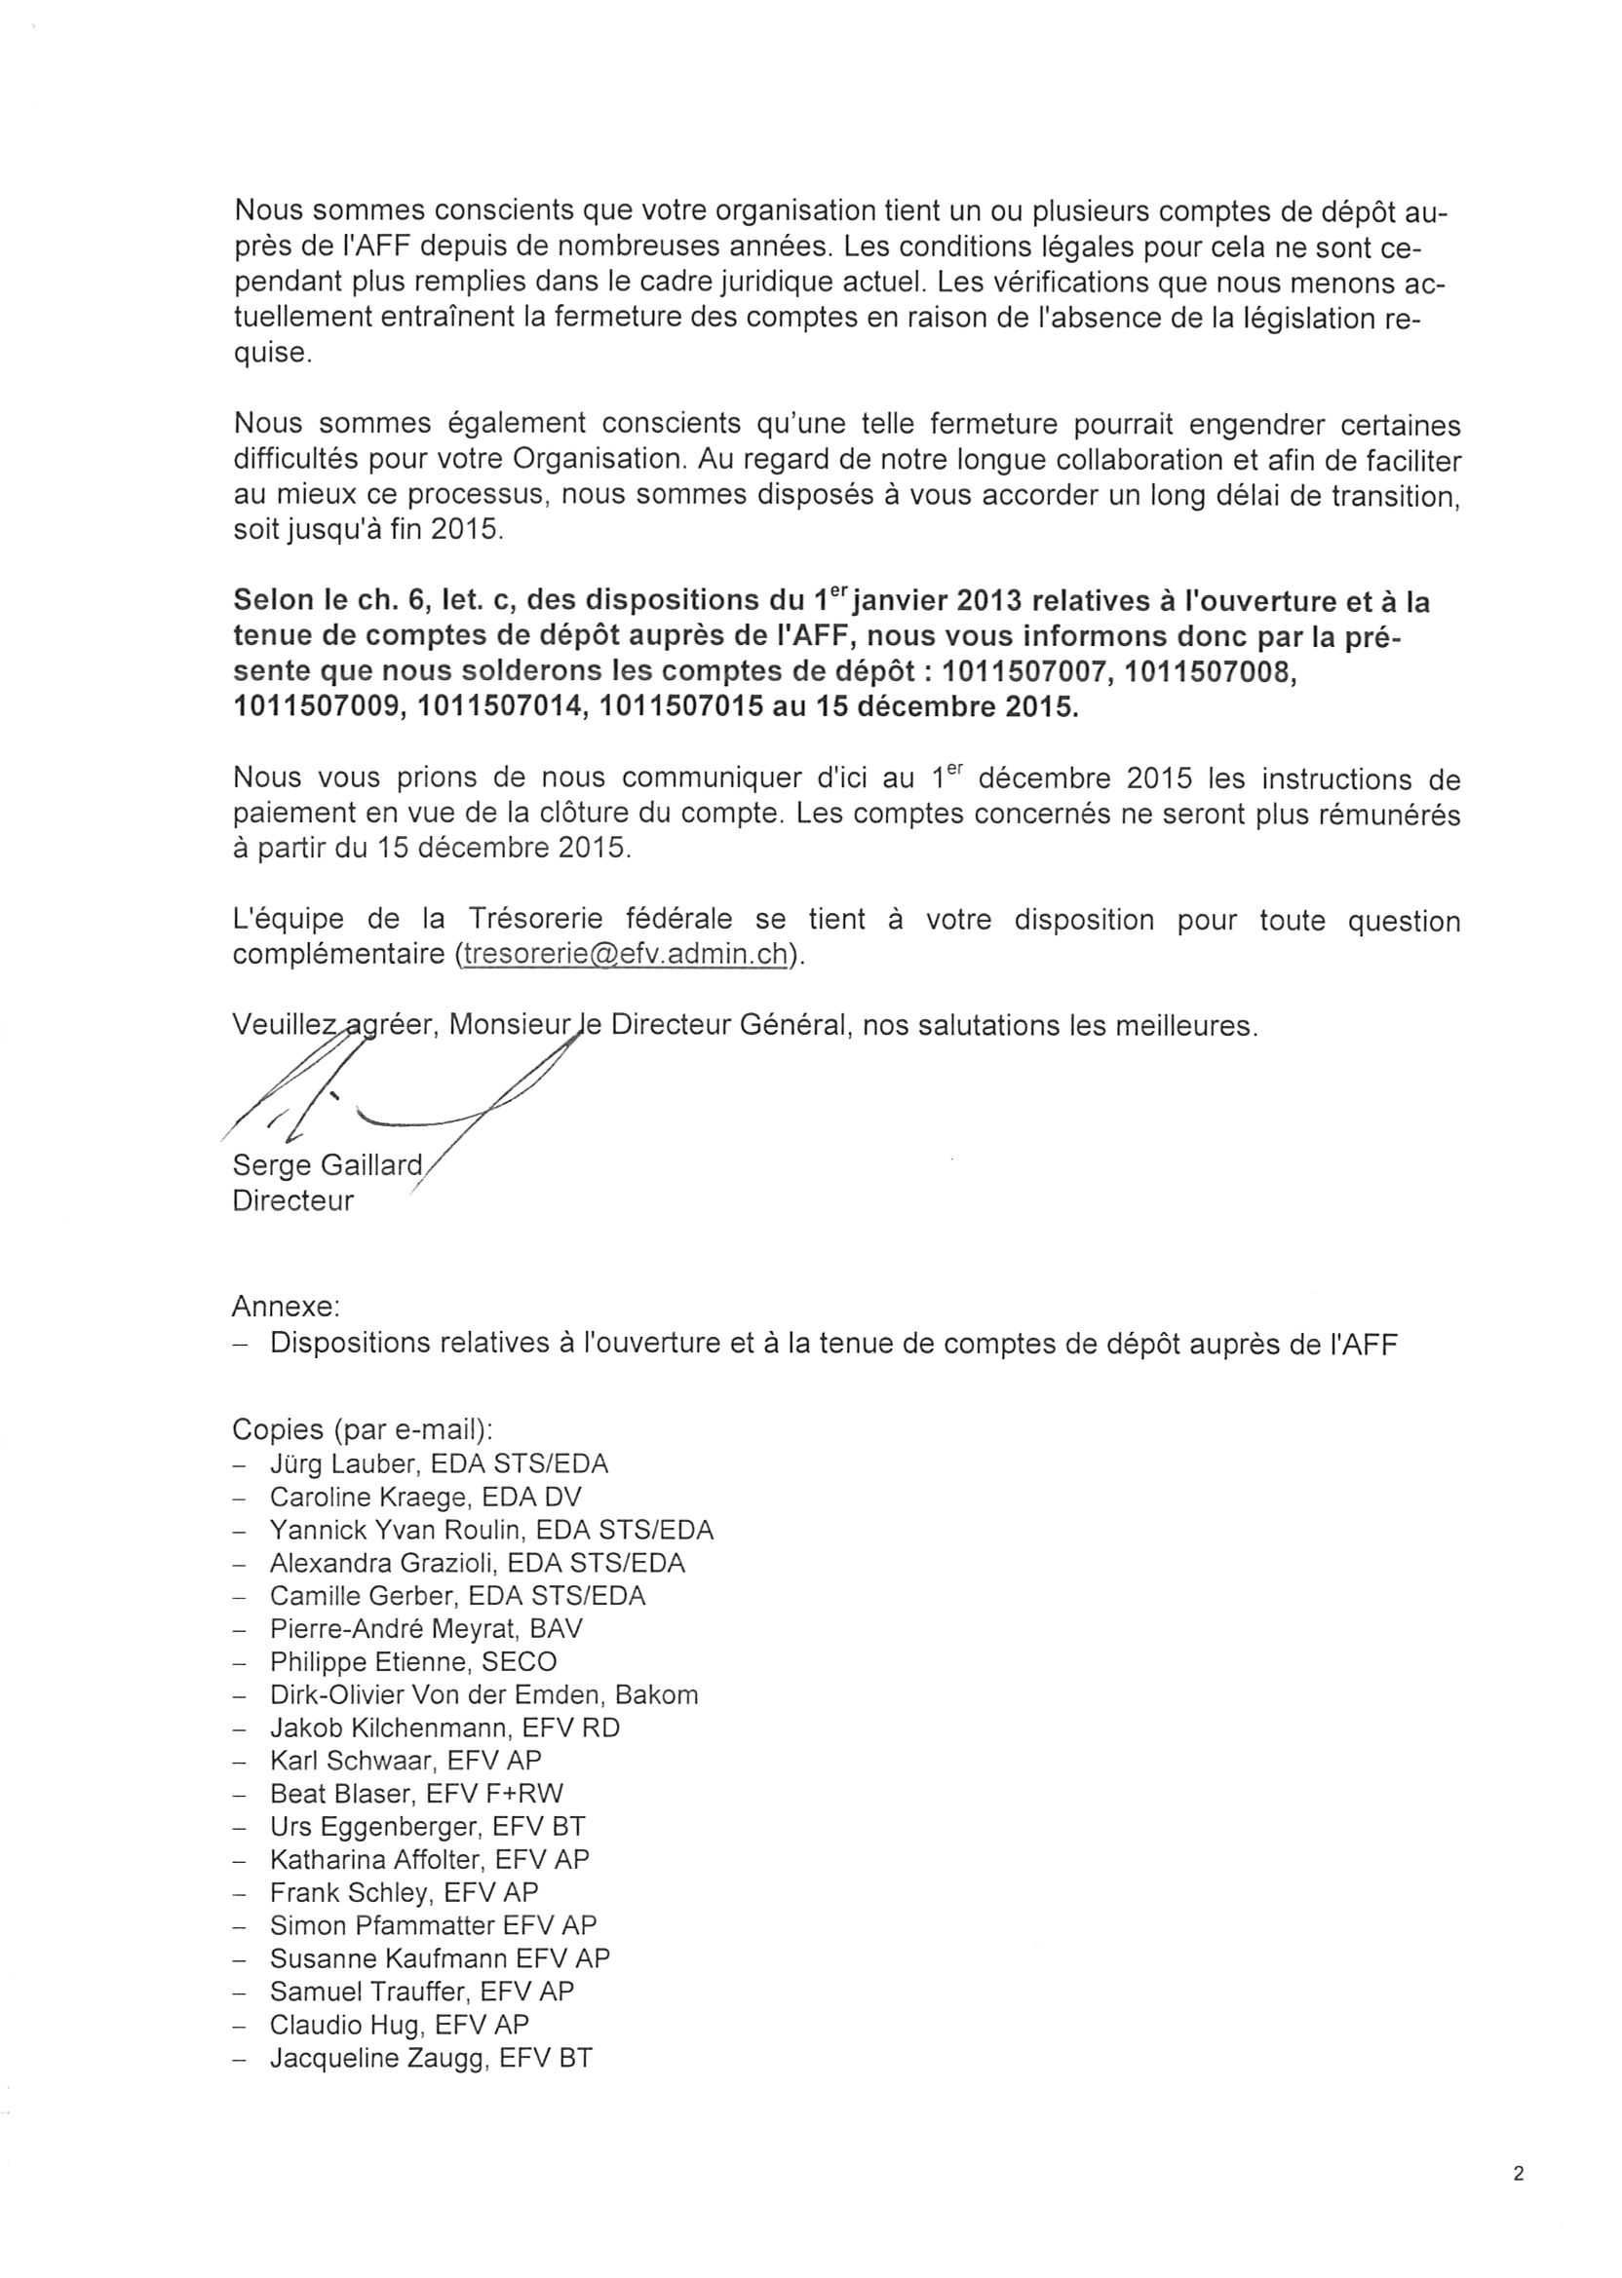

[L’annexe II suit]

F

POLITIQUE EN MATIÈRE DE PLACEMENTS (ENTRANT EN VIGUEUR LE 1ER DÉCEMBRE 2015)

Pouvoirs

- La présente politique en matière de placements est établie conformément à deux articles du Règlement financier, à savoir l’article 4.10 qui donne au directeur général le pouvoir de placer à court terme les fonds qui ne sont pas nécessaires pour faire face à des besoins immédiats conformément à la politique de placement de l’Organisation approuvée par les États membres, et l’article 4.11 qui lui donne le pouvoir de placer à long terme les sommes inscrites au crédit de l’Organisation conformément à la politique de placement de l’Organisation approuvée par les États membres. Elle prend aussi en considération la règle 104.10a) du règlement d’exécution du Règlement financier qui délègue au contrôleur le pouvoir d’effectuer et de gérer avec prudence des placements conformément à la politique de placement approuvée par les États membres.

Objectifs

- Les objectifs de la politique en matière de placements sont fixés à la règle 104.10b) du règlement d’exécution, qui dispose que le contrôleur “veille à ce que les fonds soient détenus dans des monnaies et placés de façon à réduire les risques au minimum en conservant les liquidités nécessaires pour répondre aux besoins de trésorerie de l’Organisation”. Par ordre d’importance, les principaux objectifs de gestion en matière de placements de l’Organisation sont i) la préservation du capital (dans la mesure du possible si les taux d’intérêt en vigueur sont négatifs); ii) la conservation de liquidités et iii) le taux de rendement compte tenu des contraintes découlant des points i) et ii).

Diversification des institutions financières

- La règle 104.12a) du règlement d’exécution dispose que “tous les placements sont effectués et administrés par l’intermédiaire d’établissements financiers reconnus désignés par le contrôleur”. Il est procédé à une répartition des placements de l’Organisation entre plusieurs institutions, de manière à ce que les fonds soient divisés, si possible, entre un minimum de quatre institutions. Tous les placements de l’Organisation peuvent être confiés à une même institution à risque souverain et à notation AAA/Aaa.

Monnaie des placements

- La gestion du risque de change et de l’exposition à ce risque doit viser à les réduire le plus possible et à préserver la valeur des actifs libellés en francs suisses, monnaie dans laquelle le budget de l’Organisation est approuvé et les documents comptables établis. Les placements à court, moyen et long terme doivent, dans la mesure du possible, être gérés par mise en adéquation des devises détenues, des prévisions d’entrées de trésorerie et des prévisions de sorties de fonds par monnaie et par période.

Point de référence

- Toutes les catégories de liquidités sont gérées en interne en prenant comme référence, pour le franc suisse, le Libor sur le franc suisse à trois mois; pour l’euro, l’Euribor à trois mois; et pour le dollar des États-Unis d’Amérique, le taux des bons du Trésor US à trois mois.

Catégories de placements

- Les placements sont effectués comme suit :
  - Les placements en francs suisses au nom de l’OMPI et des fonds fiduciaires sont effectués auprès d’institutions à risque souverain et à notation AAA/Aaa1 s’il s’avère possible de trouver de telles institutions et si celles-ci acceptent de tels placements.
  - Les placements autres que ceux effectués auprès d’institutions financières à risque souverain et à notation AAA/Aaa¹ se limitent aux fonds du marché monétaire et aux dépôts à terme auprès de banques ayant une notation à long terme A-/A3 ou plus ou une notation à court terme A-2/P-2, aux obligations d’État de qualité moyenne notées A-/A3 ou plus et aux obligations d’entreprises de qualité moyenne notées BBB/Baa2 ou plus.

- Les placements sur des produits dérivés à des fins spéculatives ne sont pas autorisés. Toutefois, lorsque les placements sont libellés dans d’autres monnaies que le franc suisse, le recours à des instruments de couverture pour minimiser le risque lié à la fluctuation de la monnaie de placement par rapport au franc suisse peut être autorisé par le contrôleur, après consultation du Comité consultatif pour les placements créé en interne par le Directeur général, afin d’éviter des rendements globaux négatifs.
- Les placements sont gérés en interne par la Division des finances de l’Organisation avec l’approbation du contrôleur. Les prévisions de flux de trésorerie pour chaque catégorie sont actualisées périodiquement de manière à garantir la disponibilité de fonds suffisants dans chaque catégorie afin de répondre aux besoins de liquidités.
- Les placements de fonds de l’Organisation seront revus au moins une fois par an par le Comité consultatif pour les placements de manière à tenir compte de tout changement intervenu dans le modèle d’entreprise et la situation financière de l’Organisation.

Considérations éthiques

- Les placements sur des obligations d’entreprises, des dépôts à terme et des fonds du marché monétaire doivent être effectués auprès d’entités qui ont adopté les 10 principes énoncés dans le Pacte mondial des Nations Unies dans les domaines des droits de l’homme, des normes de travail, de l’environnement et de la lutte contre la corruption (www.unglobalcompact.org).

[L’annexe suit]

ANNEXE

MOODY’S |  | STANDARD & POOR’S |  | FITCH
Long terme | Court terme | Long terme | Court terme | Long terme | Court terme
Aaa | P-1 | AAA | A-1+ | AAA | F1+ | Sécurité maximale
Aa1 |  | AA+ |  | AA+ |  | Qualité haute ou bonne
Aa2 |  | AA |  | AA
Aa3 |  | AA- |  | AA-
A1 |  | A+ | A-1 | A+ | F1 | Qualité moyenne supérieure
A2 |  | A |  | A
A3 | P-2 | A- | A-2 | A- | F2
Baa1 |  | BBB+ |  | BBB+ |  | Qualité moyenne inférieure
Baa2 | P-3 | BBB | A-3 | BBB | F3
Baa3 |  | BBB- |  | BBB-
Ba1 | Pas de premier ordre | BB+ | B | BB+ | B | Pas dans la catégorie Investissement spéculatif
Ba2 |  | BB |  | BB
Ba3 |  | BB- |  | BB-
B1 |  | B+ |  | B+ |  | Hautement spéculatif
B2 |  | B |  | B
B3 |  | B- |  | B-
Caa1 |  | CCC+ | C | CCC | C | Risque substantiel
Caa2 |  | CCC |  |  |  | Extrêmement spéculatif
Caa3 |  | CCC- |  |  |  | En défaut avec faibles possibilités de recouvrement
Ca |  | CC
 |  | C
C |  | D | / | DDD | / | En défaut

[Fin de l’annexe II et du document]

[L’annexe II suit]

F

POLITIQUE EN MATIÈRE DE PLACEMENTS (ENTRANT EN VIGUEUR LE 1ER DÉCEMBRE 2015)

Pouvoirs

- La présente politique en matière de placements est établie conformément à deux articles du Règlement financier, à savoir l’article 4.10 qui donne au directeur général le pouvoir de placer à court terme les fonds qui ne sont pas nécessaires pour faire face à des besoins immédiats conformément à la politique de placement de l’Organisation approuvée par les États membres, et l’article 4.11 qui lui donne le pouvoir de placer à long terme les sommes inscrites au crédit de l’Organisation conformément à la politique de placement de l’Organisation approuvée par les États membres. Elle prend aussi en considération la règle 104.10a) du règlement d’exécution du Règlement financier qui délègue au contrôleur le pouvoir d’effectuer et de gérer avec prudence des placements conformément à la politique de placement approuvée par les États membres.

Objectifs

- Les objectifs de la politique en matière de placements sont fixés à la règle 104.10b) du règlement d’exécution, qui dispose que le contrôleur “veille à ce que les fonds soient détenus dans des monnaies et placés de façon à réduire les risques au minimum en conservant les liquidités nécessaires pour répondre aux besoins de trésorerie de l’Organisation”. Par ordre d’importance, les principaux objectifs de gestion en matière de placements de l’Organisation sont i) la préservation du capital (dans la mesure du possible si les taux d’intérêt en vigueur sont négatifs); ii) la conservation de liquidités et iii) le taux de rendement compte tenu des contraintes découlant des points i) et ii).

Diversification des institutions financières

- La règle 104.12a) du règlement d’exécution dispose que “tous les placements sont effectués et administrés par l’intermédiaire d’établissements financiers reconnus désignés par le contrôleur”. Il est procédé à une répartition des placements de l’Organisation entre plusieurs institutions, de manière à ce que les fonds soient divisés, si possible, entre un minimum de quatre institutions. Tous les placements de l’Organisation peuvent être confiés à une même institution à risque souverain et à notation AAA/Aaa.

Monnaie des placements

- La gestion du risque de change et de l’exposition à ce risque doit viser à les réduire le plus possible et à préserver la valeur des actifs libellés en francs suisses, monnaie dans laquelle le budget de l’Organisation est approuvé et les documents comptables établis. Les placements à court, moyen et long terme doivent, dans la mesure du possible, être gérés par mise en adéquation des devises détenues, des prévisions d’entrées de trésorerie et des prévisions de sorties de fonds par monnaie et par période.

Point de référence

- Toutes les catégories de liquidités sont gérées en interne en prenant comme référence, pour le franc suisse, le Libor sur le franc suisse à trois mois; pour l’euro, l’Euribor à trois mois; et pour le dollar des États-Unis d’Amérique, le taux des bons du Trésor US à trois mois.

Catégories de placements

- Les placements sont effectués comme suit :
  - Les placements en francs suisses au nom de l’OMPI et des fonds fiduciaires sont effectués auprès d’institutions à risque souverain et à notation AAA/Aaa1 s’il s’avère possible de trouver de telles institutions et si celles-ci acceptent de tels placements.
  - Les placements autres que ceux effectués auprès d’institutions financières à risque souverain et à notation AAA/Aaa¹ se limitent aux fonds du marché monétaire et aux dépôts à terme auprès de banques ayant une notation à long terme A-/A3 ou plus ou une notation à court terme A-2/P-2, aux obligations d’État de qualité moyenne notées A-/A3 ou plus et aux obligations d’entreprises de qualité moyenne notées BBB/Baa2 ou plus.

- Les placements sur des produits dérivés à des fins spéculatives ne sont pas autorisés. Toutefois, lorsque les placements sont libellés dans d’autres monnaies que le franc suisse, le recours à des instruments de couverture pour minimiser le risque lié à la fluctuation de la monnaie de placement par rapport au franc suisse peut être autorisé par le contrôleur, après consultation du Comité consultatif pour les placements créé en interne par le Directeur général, afin d’éviter des rendements globaux négatifs.
- Les placements sont gérés en interne par la Division des finances de l’Organisation avec l’approbation du contrôleur. Les prévisions de flux de trésorerie pour chaque catégorie sont actualisées périodiquement de manière à garantir la disponibilité de fonds suffisants dans chaque catégorie afin de répondre aux besoins de liquidités.
- Les placements de fonds de l’Organisation seront revus au moins une fois par an par le Comité consultatif pour les placements de manière à tenir compte de tout changement intervenu dans le modèle d’entreprise et la situation financière de l’Organisation.

Considérations éthiques

- Les placements sur des obligations d’entreprises, des dépôts à terme et des fonds du marché monétaire doivent être effectués auprès d’entités qui ont adopté les 10 principes énoncés dans le Pacte mondial des Nations Unies dans les domaines des droits de l’homme, des normes de travail, de l’environnement et de la lutte contre la corruption (www.unglobalcompact.org).

[L’annexe suit]

ANNEXE

MOODY’S |  | STANDARD & POOR’S |  | FITCH
Long terme | Court terme | Long terme | Court terme | Long terme | Court terme
Aaa | P-1 | AAA | A-1+ | AAA | F1+ | Sécurité maximale
Aa1 |  | AA+ |  | AA+ |  | Qualité haute ou bonne
Aa2 |  | AA |  | AA
Aa3 |  | AA- |  | AA-
A1 |  | A+ | A-1 | A+ | F1 | Qualité moyenne supérieure
A2 |  | A |  | A
A3 | P-2 | A- | A-2 | A- | F2
Baa1 |  | BBB+ |  | BBB+ |  | Qualité moyenne inférieure
Baa2 | P-3 | BBB | A-3 | BBB | F3
Baa3 |  | BBB- |  | BBB-
Ba1 | Pas de premier ordre | BB+ | B | BB+ | B | Pas dans la catégorie Investissement spéculatif
Ba2 |  | BB |  | BB
Ba3 |  | BB- |  | BB-
B1 |  | B+ |  | B+ |  | Hautement spéculatif
B2 |  | B |  | B
B3 |  | B- |  | B-
Caa1 |  | CCC+ | C | CCC | C | Risque substantiel
Caa2 |  | CCC |  |  |  | Extrêmement spéculatif
Caa3 |  | CCC- |  |  |  | En défaut avec faibles possibilités de recouvrement
Ca |  | CC
 |  | C
C |  | D | / | DDD | / | En défaut

[Fin de l’annexe II et du document]

Pour des précisions sur les notations, voir l’annexe II.
Pour des précisions sur les notations, voir l’annexe.
Pour des précisions sur les notations, voir l’annexe.

